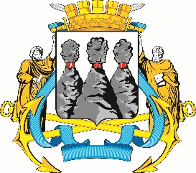
ГОРОДСКАЯ ДУМА
ПЕТРОПАВЛОВСК-КАМЧАТСКОГО ГОРОДСКОГО ОКРУГА

РЕШЕНИЕ

от 28.10.2020 № 772-р
32-я сессия
г.Петропавловск-Камчатский

О делегировании депутата Городской Думы Петропавловск-Камчатского городского округа в состав организационного комитета по проведению публичных слушаний по вопросу «Проект бюджета Петропавловск-Камчатского городского округа на 2021 год и плановый период 2022-2023 годов»

Рассмотрев проект решения Городской Думы Петропавловск-Камчатского городского округа о делегировании депутата Городской Думы Петропавловск-Камчатского городского округа в состав организационного комитета по проведению публичных слушаний по вопросу «Проект бюджета Петропавловск-Камчатского городского округа на 2021 год и плановый период 2022-2023 годов», внесенный исполняющим обязанности председателя Городской Думы Петропавловск-Камчатского городского округа Прудким Д.А., в соответствии со статьей 60 Решения Городской Думы Петропавловск-Камчатского городского округа от 13.07.2018 № 82-нд «О Регламенте Городской Думы Петропавловск-Камчатского городского округа» Городская Дума Петропавловск-Камчатского городского округа

РЕШИЛА:

1. Делегировать в состав организационного комитета по проведению публичных слушаний по вопросу «Проект бюджета Петропавловск-Камчатского городского округа на 2021 год и плановый период 2022-2023 годов» Монахову Г.В. - председателя Городской Думы Петропавловск-Камчатского городского округа, председателя Комитета Городской Думы Петропавловск-Камчатского городского округа по бюджету, финансам и экономике.

2. Настоящее решение вступает в силу со дня его подписания

Председатель Городской Думы Петропавловск-Камчатского городского округа |  | Г.В. Монахова

